Scenariusz zajęć grupa 1
19.05.2020
Alina Doberska
Laurka dla mamy
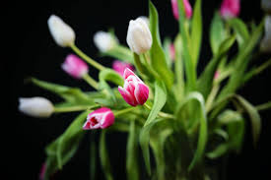
Witam rodziców i dziewczynki. Dziś miałyśmy w planach zrobienie laurki dla mamy. Dzień mamy obchodzimy 26 maja, w następny poniedziałek. Macie więc trochę czasu na przygotowanie niespodzianki dla mamy. Poproście waszych rodziców, mamę lub tatę, żeby przygotowali dla was kolorowy papier, klej i nożyczki. Byłoby miło gdybyście mogły zrobić laurkę same, a mama w tym czasie odpocznie i będzie miała niespodziankę. Jeśli chcecie to poproście o pomoc tatę, babcię, siostrę lub brata. Mam nadzieję, że dacie radę, korzystając z moich wskazówek jak krok po kroku zrobić laurkę dla mamy. No to zaczynamy.
Potrzebujemy:
- 3 kartki kolorowego papieru z bloku.
- Klej
- Nożyczki
- Ołówek
Obejrzyj najpierw krótki film jak zrobić laurkę, a potem skorzystaj z przygotowanych przeze mnie etapów pracy ze zdjęciami.
https://pl.pinterest.com/pin/503418064601827164/
1.
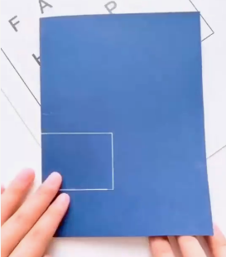
Złóż kartkę z bloku na pół i narysuj ołówkiem prostokąt tak jak na obrazku
2.
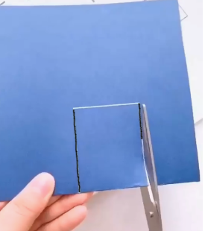
Przetnij nożyczkami zaznaczone na czarno linie
3.
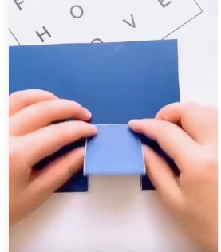
Zegnij nacięty fragment kartki wzdłuż białej linii.

4.
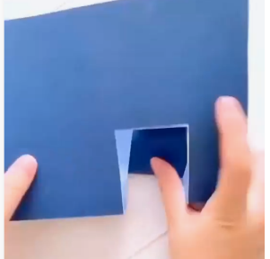
Wepchnij ostrożnie nacięty fragment kartki do środka.

5.
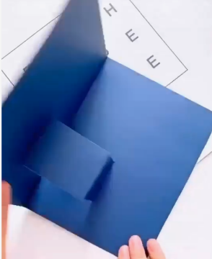
Otwórz kartkę, w środku powstanie coś w rodzaju otwartego pudełka.
6.
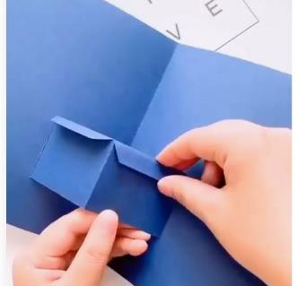
Z innej kartki wytnij dwa małe kawałki papieru i przyklej do górnej krawędzi pudełka wewnątrz laurki jak na zdjęciach.


7.
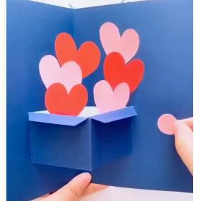
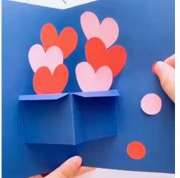
Na kartce innego koloru narysuj serduszka i kółka. Wytnij je starannie i przyklej wewnątrz laurki tak jak pokazano na zdjęciu.

8.
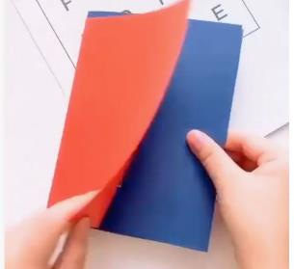
Weź teraz kartkę w innym kolorze niż laurka, złóż na pół i przyklej laurkę wewnątrz złożonej kartki.
9.

Możesz jeszcze dla ozdoby przykleić na okładce laurki na przykład serduszko.

Zrobioną laurkę schowajcie i dajcie mamie dopiero w dzień jej święta – czyli 26 maja. Jeżeli macie dużo czasu, a chcecie zrobić jeszcze jakąś niespodziankę, to zapraszam was do obejrzenia tego krótkiego filmu z którego dowiecie się jak w prosty sposób zrobić przepiękne kwiaty dla mamy z papieru.
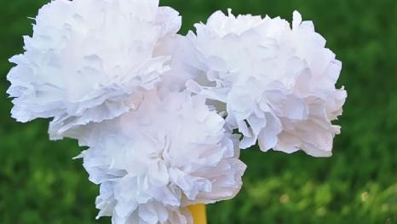
https://www.youtube.com/watch?v=gk4qY61AzvE

Możecie też nauczyć się piosenki, jest prosta, krótka, a z pewnością sprawi mamie ogromną przyjemność. Jeżeli okaże się za trudna do zaśpiewania, to możecie razem z mamą posłuchać wykonania zamieszczonego na youtube. Tutaj jest link do piosenki, a poniżej jej tekst.
https://www.youtube.com/watch?v=S8wjPm8wv-w
Dla Ciebie mamo świeci słońce złote.
Dla Ciebie na oknie usiadł barwny motyl.

Dziś dla Ciebie mamo płyną białe chmurki.
A wiatr je układa w świąteczne laurki
Dziś dla Ciebie mamo płyną białe chmurki.
A wiatr je układa w świąteczne laurki

Dziś dla Ciebie mamo śpiewa szpak na klonie,
Dla Ciebie kwiaty pachną też w wazonie

Dzisiaj droga mamo masz twarz uśmiechniętą,
Więc niech przez rok cały trwa to Twoje święto.
Dzisiaj droga mamo masz twarz uśmiechniętą,
Więc niech przez rok cały trwa to Twoje święto.


Życzę wam dziewczynki miłej, przyjemniej pracy i nauki. Wasze mamy na pewno będą prze szczęśliwe jeśli uda wam się zrobić niespodziankę.
Pozdrawiam serdecznie
p. Alina

